1. Détermine la mesure du troisième angle de chaque triangle.
a) 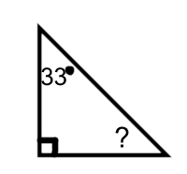 b) 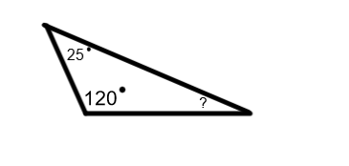
2. Indique si chaque triangle est acutangle, rectangle ou obtusangle.
a) ∠A = 80°, ∠B = 10°, ∠C = 90°

b) ∠J = 21°, ∠K = 100°, ∠L = 59°

c) ∠M = 33°, ∠N = 32°, ∠O = 115°

d) ∠R = 25°, ∠S = 85°, ∠T = 70°

3. Quelle est la mesure du troisième angle de chaque triangle ?
a) ∠A = 66°, ∠B = 92°, ∠C = ?

b) ∠X = 135°, ∠Y = 24°, ∠L = ?

c) ∠L = 160°, ∠M = 5°, ∠N = ?

d) ∠D = 45°, ∠E = 80°, ∠F = ?

